Машиностроение и машиноведение
УДК 621. 86
DOI:

П.В. Бословяк, Г.А. Емельянова, Е.П. Зуева

ВЛИЯНИЕ КОРРОЗИОННОГО ВОЗДЕЙСТВИЯ НА РЕЗУЛЬТАТ
ОПТИМАЛЬНОГО ПРОЕКТИРОВАНИЯ МЕТАЛЛОКОНСТРУКЦИИ
СТАЦИОНАРНОГО КОНВЕЙЕРА С ПОДВЕСНОЙ ЛЕНТОЙ

Установлено влияние скорости распространения коррозии на снижение массы основных конструктивных узлов металлоконструкции стационарного конвейера с подвесной лентой. Получены зависимости для основных геометрических характеристик деталей металлоконструкции конвейера с подвесной лентой с учетом коррозионного воздействия.
Ключевые слова: коррозия, металлоконструкция, оптимальное проектирование, конвейер с подвесной лентой, оптимальный результат, коррозионное ограничение.

P.V. Boslovyak, G.A. Yemeliyanova, E.P. Zueva

CORROSION IMPACT UPON RESULT OF OPTIMUM
DESIGN OF METAL WARE FOR STATIONARY
CONVEYER WITH SUSPENSION BELT

A modern and promising type of conveyer transport is a conveyer with a suspension load-carrying belt which had given a good account of itself at loose goods transportation under difficult conditions.
When designing a conveyer with a suspension belt a significant problem is mass decrease in basic units of the metal ware.
During the work of the conveyer with a suspension belt its metal ware may be subjected to corrosion impact. At that a destructive corrosion effect causes not only environment, but also a load moved by a conveyer belt which may have different physic-chemical properties.
In the course of time this corrosion action subjects elements of the metal ware to thinning their surface which results in the decrease of a cross-sectional area and a moment of inertia of conveyer parts.
Corrosion limitations represent conditions of the excess with the cross-sectional area of the corroded element in the course of the conveyer metal ware specified life minimum allowable by the terms of cross-section strength and rigidity.
For the case of an metal ware even corrosive damage in stationary conveyers with a suspension belt by means of the formation of an even corrosion layer on the entire perimeter of the cross-section for an approximate assessment of its basic geometric characteristics decrease the dependences were formed.
Key words: corrosion, metal ware, optimum design, conveyer with suspension belt, optimum result, corrosion limitation.

Современным и перспективным типом конвейерного транспорта является конвейер с подвесной грузонесущей лентой (КПЛ), который хорошо зарекомендовал себя при транспортировке сыпучих грузов в сложных условиях: в пожаро- и взрывоопасных условиях, при большом угле наклона конвейерной трассы и повышенных экологических требованиях [1; 2].
Важной задачей при проектировании КПЛ является снижение массы основных узлов (рис. 1) металлоконструкции (МК) [4]. Процедура оптимального проектирования металлоконструкций конвейеров с подвесной лентой приведена в работах [2; 3].

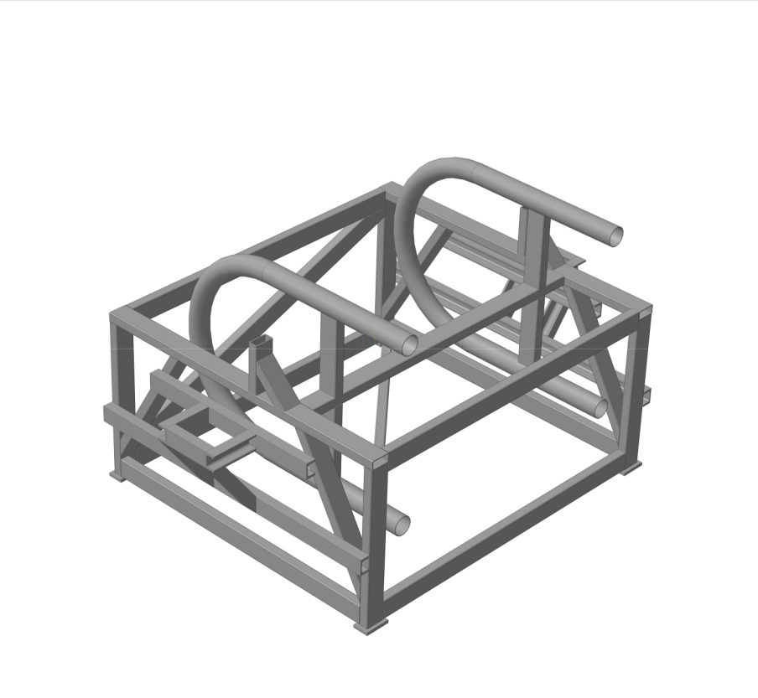  а) | б) | 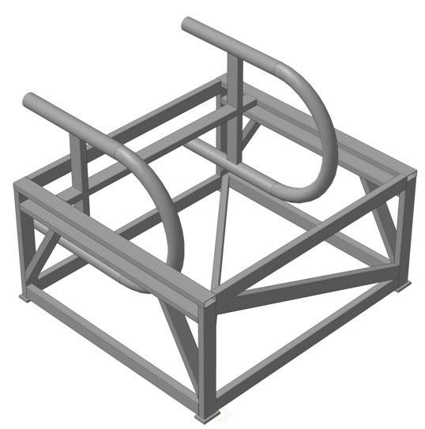  в)
Рис. 1. Основные конструктивные узлы конвейера с подвесной лентой [2]:
а – приводная станция; б – линейная секция; в – натяжная станция

Помимо указанных в работе [3] ограничений, накладываемых на разработанные математические модели, в процессе работы конвейера с подвесной лентой его металлоконструкция может подвергаться воздействию коррозии. Причем отрицательное коррозионное действие вызывает не только внешняя среда, но и перемещаемый конвейерной лентой груз, который может иметь различные физико-химические свойства.
Коррозионное воздействие со временем подвергает элементы металлоконструкции утонению их поверхности, что приводит к снижению площади поперечного сечения и моментов инерции деталей конвейера. По данной причине возникает необходимость включения в процедуру оптимального проектирования математических моделей МК ограничений по коррозии материала, позволяющих учитывать уменьшение геометрических размеров деталей и прогнозировать их значения на момент окончания срока эксплуатации металлоконструкции конвейера с подвесной лентой.
В ходе работы было установлено, как скорость распространения коррозии влияет на снижение массы основных конструктивных узлов металлоконструкции КПЛ (рис. 2). Из полученных графиков следует, что с увеличением скорости коррозии массы основных конструктивных узлов металлоконструкции возрастают по линейной зависимости.

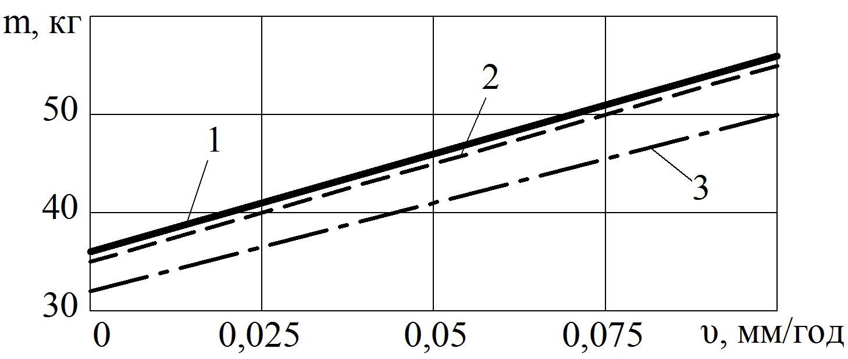
Рис. 2. Графики зависимости массы узлов КПЛ от скорости коррозии МК:
1 – линейная секция; 2 – приводная станция; 3 – натяжная станция

При учете коррозионного ограничения (при скорости общей равномерной коррозии до 0,1 мм/год) в математических моделях полученный в ходе оптимального проектирования металлоконструкции КПЛ результат будет увеличен на 50…60%.
Коррозионное ограничение представляет собой условие превышения площадью поперечного сечения корродированного элемента в течение заданного срока службы МК конвейера τ_{сс} минимально допустимого по условиям прочности и жесткости поперечного сечения [2]:

$$А(τ=0)−\int_{0}^{τ_{\text{СС}}}{ν_{А}(τ)} dτ−A_{\text{min}}0, (1)$$

где А(τ = 0) – начальная площадь поперечного сечения конструктивного элемента; $ν_{А}$ – скорость уменьшения площади конструктивного элемента в процессе коррозии; τ_{сс} – заданный срок службы металлоконструкции КПЛ; А_{min} – минимально допустимая площадь поперечного сечения конструктивного элемента.
Для случая равномерного коррозионного повреждения МК стационарных конвейеров с подвесной лентой путем образования равномерного слоя продуктов коррозии по всему периметру поперечного сечения для приближенной оценки уменьшения его основных геометрических характеристик можно использовать следующие зависимости [2]:
- для круглой трубы при коррозии наружной поверхности (рис. 3а):

$$А(τ_{\text{сс}})=π\left[\frac{{\left(D(0)−2Δ_{к1}\right)}^{2}−d^{2}(0)}{4}\right]=π\left[\frac{{\left(D(0)−2ν_{к1}τ_{\text{сс}}\right)}^{2}−d^{2}(0)}{4}\right];$$
$$W_{x}(τ_{\text{сс}})=π\frac{{\left(D(0)−2ν_{к1}τ_{\text{сс}}\right)}^{3}}{\text{32}}\left[1−{\left(\frac{d(0)}{D(0)−2ν_{к}τ_{\text{сс}}}\right)}^{4}\right];$$
- для круглой трубы при коррозии внутренней поверхности (рис. 3б):
$$А(τ_{\text{сс}})=π\left[\frac{D^{2}(0)−{\left(d(0)+2ν_{к2}τ_{\text{сс}}\right)}^{2}}{4}\right];$$
$$W_{x}(τ_{\text{сс}})=π\frac{D^{3}(0)}{\text{32}}\left[1−{\left(\frac{d(0)+2ν_{к2}τ_{\text{сс}}}{D(0)}\right)}^{4}\right];$$
- для круглой трубы при совместной коррозии наружной и внутренней поверхностей (рис. 3в):
$$А(τ_{\text{сс}})=π\left[\frac{{\left(D(0)−2ν_{к1}τ_{\text{сс}}\right)}^{2}−{\left(d(0)+2ν_{к2}τ_{\text{сс}}\right)}^{2}}{4}\right];$$
$$W_{x}(τ_{\text{сс}})=π\frac{{\left(D(0)−2ν_{к1}τ_{\text{сс}}\right)}^{3}}{\text{32}}\left[1−{\left(\frac{d(0)+2ν_{к2}τ_{\text{сс}}}{D(0)−2ν_{к1}τ_{\text{сс}}}\right)}^{4}\right];$$
- для прямоугольной трубы при коррозии наружной поверхности (рис. 3г):
$$А(τ_{\text{сс}})=\left(Н(0)−2ν_{к1}τ_{\text{сс}}\right)\left(В(0)−2ν_{к1}τ_{\text{сс}}\right)−\left(h(0)b(0)\right);$$
$$W_{x}(τ_{\text{сс}})=\frac{\left(В(0)−2ν_{к1}τ_{\text{сс}}\right){\left(Н(0)−2ν_{к1}τ_{\text{сс}}\right)}^{3}−\left(b(0)h^{3}(0)\right)}{6\left(H(0)−2ν_{к1}τ_{\text{сс}}\right)};$$
- для прямоугольной трубы при коррозии внутренней поверхности (рис. 3д):
$$А(τ_{\text{сс}})=\left(Н(0)В(0)\right)−\left(h(0)+2ν_{к2}τ_{\text{сс}}\right)\left(b(0)+2ν_{к2}τ_{\text{сс}}\right);$$
$$W_{x}(τ_{\text{сс}})=\frac{В(0)Н^{3}(0)−\left(b(0)+2ν_{к2}τ_{\text{сс}}\right){\left(h(0)+2ν_{к2}τ_{\text{сс}}\right)}^{3}}{6H(0)};$$
- для прямоугольной трубы при совместной коррозии наружной и внутренней поверхностей (рис. 3е):
$$А(τ_{\text{сс}})=\left(Н(0)−2ν_{к1}τ_{\text{сс}}\right)\left(В(0)−2ν_{к1}τ_{\text{сс}}\right)−\left(h(0)+2ν_{к2}τ_{\text{сс}}\right)\left(b(0)+2ν_{к2}τ_{\text{сс}}\right);$$
$$W_{x}(τ_{\text{сс}})=\frac{\left(В(0)−2ν_{к1}τ_{\text{сс}}\right){\left(Н(0)−2ν_{к1}τ_{\text{сс}}\right)}^{3}−\left(b(0)+2ν_{к2}τ_{\text{сс}}\right){\left(h(0)+2ν_{к2}τ_{\text{сс}}\right)}^{3}}{6\left(H(0)−2ν_{к1}τ_{\text{сс}}\right)};$$
- для швеллера при коррозии всей поверхности (рис. 3ж):
$$А(τ_{\text{сс}})=А_{н}^{ш}−2ν_{к}τ_{\text{сс}}\left[b(0)−s(0)+H(0)−t(0)+ν_{к}τ_{\text{сс}}\right];$$
$W_{x}(τ_{\text{сс}})=\frac{J_{\text{xш}}−2\left[b(0)ν_{к}τ_{\text{сс}}{\left(\frac{H(0)}{2}−\frac{ν_{к}τ_{\text{сс}}}{2}\right)}^{2}\right]−2ν_{к}τ_{\text{сс}}\left(b(0)−s(0)\right){\left(\frac{H(0)}{2}−t(0)+\frac{ν_{к}τ_{\text{сс}}}{2}\right)}^{2}}{\frac{H(0)}{2}−ν_{к}τ_{\text{сс}}}−$$−\frac{ν_{к}τ_{\text{сс}}{\left(H(0)−2ν_{к}τ_{\text{сс}}\right)}^{3}−ν_{к}τ_{\text{сс}}{\left(H(0)−2t(0)+2ν_{к}τ_{\text{сс}}\right)}^{3}}{\frac{H(0)}{2}−ν_{к}τ_{\text{сс}}};$
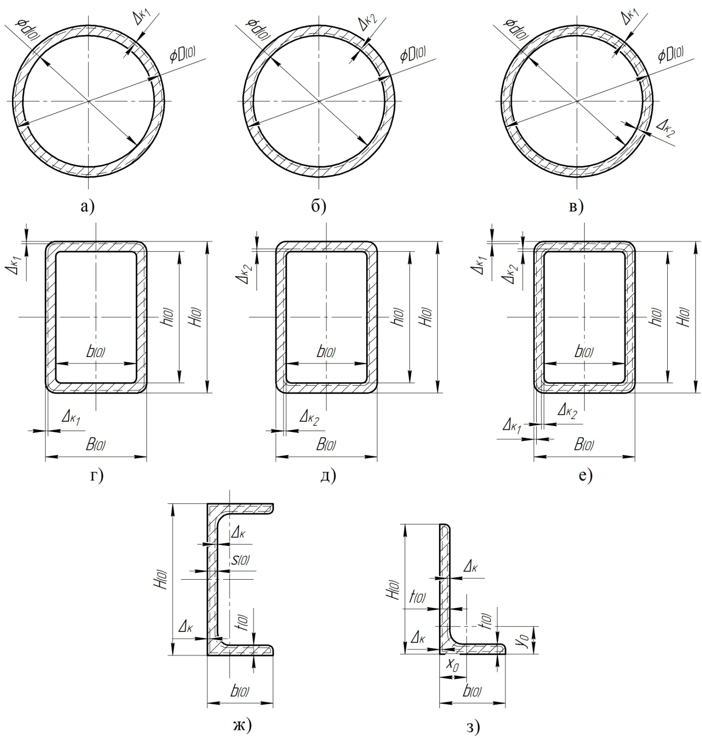
а) | б) |  | в)
г) | д) |  | е)
ж) |  | з)
Рис. 3. Расчетные схемы поперечных сечений элементов МК стационарного конвейера с подвесной лентой при учете равномерного коррозионного воздействия окружающей среды [2]: а – круглая труба при коррозии наружной поверхности; б – круглая труба при коррозии внутренней поверхности; в – круглая труба при совместной коррозии наружной и внутренней поверхностей; г – прямоугольная труба при коррозии наружной поверхности; д – прямоугольная труба при коррозии внутренней поверхности; е – прямоугольная труба при совместной коррозии наружной и внутренней поверхностей; ж – швеллер при коррозии всей поверхности; з – уголок при коррозии всей поверхности
- для уголка при коррозии всей поверхности (рис. 3з):
$$А(τ_{\text{сс}})=А_{н}^{у}−2ν_{к}τ_{\text{сс}}\left[b(0)+H(0)−t(0)\right];$$
$$W(τ_{\text{cc}})=\frac{1}{2}\frac{\left\{J_{x}^{y}−ν_{к}τ_{\text{сс}}\left(b(0)−2ν_{к}τ_{\text{сс}}\right){\left(y_{0}−\frac{ν_{к}τ_{\text{сс}}}{2}\right)}^{2}−\left(b(0)−t(0)+ν_{к}τ_{\text{сс}}\right)ν_{к}τ_{\text{сс}}(y_{0}−\right.}{\left[H(0)−y_{0}−ν_{к}τ_{\text{сс}}\right]\text{cos}α+\left[x_{0}−ν_{к}τ_{\text{сс}}\right]\text{sin}α}$$
$$\frac{−t(0)+\frac{ν_{к}τ_{\text{сс}}}{2})^{2}−\left[\frac{ν_{к}τ_{\text{сс}}{\left(H(0)−2ν_{к}τ_{\text{сс}}\right)}^{3}}{\text{12}}+\left(H(0)−2ν_{к}τ_{\text{сс}}\right)ν_{к}τ_{\text{сс}}{\left(\frac{H(0)}{2}−y_{0}\right)}^{2}\right]−}{\left[H(0)−y_{0}−ν_{к}τ_{\text{сс}}\right]\text{cos}α+\left[x_{0}−ν_{к}τ_{\text{сс}}\right]\text{sin}α}$$
$$\frac{−[\frac{ν_{к}τ_{\text{сс}}{\left(H(0)−t(0)\right)}^{3}}{\text{12}}+\left(H(0)−t(0)\right)\left.ν_{к}τ_{\text{сс}}{\left(\frac{H(0)+t(0)}{2}−ν_{к}τ_{\text{сс}}−y_{0}\right)}^{2}\right\}+}{\left[H(0)−y_{0}−ν_{к}τ_{\text{сс}}\right]\text{cos}α+\left[x_{0}−ν_{к}τ_{\text{сс}}\right]\text{sin}α}$$
$$\frac{+\left\{J_{y}^{y}−ν_{к}τ_{\text{сс}}\left(H(0)−2ν_{к}τ_{\text{сс}}\right){\left(x_{0}−\frac{ν_{к}τ_{\text{сс}}}{2}\right)}^{2}−\left(H(0)−t(0)\right)ν_{к}τ_{\text{сс}}{\left(x_{0}−t(0)+\frac{ν_{к}τ_{\text{сс}}}{2}\right)}^{2}−\right.}{\left[H(0)−y_{0}−ν_{к}τ_{\text{сс}}\right]\text{cos}α+\left[x_{0}−ν_{к}τ_{\text{сс}}\right]\text{sin}α}$$
$$\frac{−[\frac{ν_{к}τ_{\text{сс}}{\left(b(0)−2ν_{к}τ_{\text{сс}}\right)}^{3}}{\text{12}}+\left(b(0)−2ν_{к}τ_{\text{сс}}\right)ν_{к}τ_{\text{сс}}{\left(\frac{b(0)}{2}−x_{0}\right)}^{2}]−[\frac{ν_{к}τ_{\text{сс}}{\left(b(0)−t(0)\right)}^{3}}{\text{12}}+}{\left[H(0)−y_{0}−ν_{к}τ_{\text{сс}}\right]\text{cos}α+\left[x_{0}−ν_{к}τ_{\text{сс}}\right]\text{sin}α}$$
$$\frac{\left.+\left(b(0)−t(0)\right)ν_{к}τ_{\text{сс}}{\left(\frac{b(0)+t(0)}{2}−ν_{к}τ_{\text{сс}}−x_{0}\right)}^{2}]\right\}+\left\{\left\{\left\{J_{x}^{y}\right.−ν_{к}τ_{\text{сс}}\left(b(0)−2ν_{к}τ_{\text{сс}}\right)(y_{0}−\right.\right.}{\left[H(0)−y_{0}−ν_{к}τ_{\text{сс}}\right]\text{cos}α+\left[x_{0}−ν_{к}τ_{\text{сс}}\right]\text{sin}α}$$
$$\frac{−\frac{ν_{к}τ_{\text{сс}}}{2})^{2}−\left(b(0)−t(0)+ν_{к}τ_{\text{сс}}\right)ν_{к}τ_{\text{сс}}(y_{0}−t(0)+\frac{ν_{к}τ_{\text{сс}}}{2})^{2}−[\frac{ν_{к}τ_{\text{сс}}{\left(H(0)−2ν_{к}τ_{\text{сс}}\right)}^{3}}{\text{12}}+}{\left[H(0)−y_{0}−ν_{к}τ_{\text{сс}}\right]\text{cos}α+\left[x_{0}−ν_{к}τ_{\text{сс}}\right]\text{sin}α}$$
$$\frac{+\left(H(0)−2ν_{к}τ_{\text{сс}}\right)ν_{к}τ_{\text{сс}}{\left(\frac{H(0)}{2}−y_{0}\right)}^{2}]^{2}−[[\frac{ν_{к}τ_{\text{сс}}{\left(H(0)−t(0)\right)}^{3}}{\text{12}}+(H(0)−}{\left[H(0)−y_{0}−ν_{к}τ_{\text{сс}}\right]\text{cos}α+\left[x_{0}−ν_{к}τ_{\text{сс}}\right]\text{sin}α}$$
$$\frac{\left.−t(0))ν_{к}τ_{\text{сс}}{\left(\frac{H(0)+t(0)}{2}−ν_{к}τ_{\text{сс}}−y_{0}\right)}^{2}\right\}−\left\{J_{y}^{y}−ν_{к}τ_{\text{сс}}\left(H(0)−2ν_{к}τ_{\text{сс}}\right){\left(x_{0}−\frac{ν_{к}τ_{\text{сс}}}{2}\right)}^{2}−\right.}{\left[H(0)−y_{0}−ν_{к}τ_{\text{сс}}\right]\text{cos}α+\left[x_{0}−ν_{к}τ_{\text{сс}}\right]\text{sin}α}$$
$$\frac{−\left(H(0)−t(0)\right)ν_{к}τ_{\text{сс}}{\left(x_{0}−t(0)+\frac{ν_{к}τ_{\text{сс}}}{2}\right)}^{2}−[\frac{ν_{к}τ_{\text{сс}}{\left(b(0)−2ν_{к}τ_{\text{сс}}\right)}^{3}}{\text{12}}+(b(0)−}{\left[H(0)−y_{0}−ν_{к}τ_{\text{сс}}\right]\text{cos}α+\left[x_{0}−ν_{к}τ_{\text{сс}}\right]\text{sin}α}$$
$$\frac{−2ν_{к}τ_{\text{сс}})ν_{к}τ_{\text{сс}}{\left(\frac{b(0)}{2}−x_{0}\right)}^{2}]−[\frac{ν_{к}τ_{\text{сс}}{\left(b(0)−t(0)\right)}^{3}}{\text{12}}+\left(b(0)−t(0)\right)ν_{к}τ_{\text{сс}}(\frac{b(0)+t(0)}{2}−}{\left[H(0)−y_{0}−ν_{к}τ_{\text{сс}}\right]\text{cos}α+\left[x_{0}−ν_{к}τ_{\text{сс}}\right]\text{sin}α}$$
$$\frac{{\left.\left.−ν_{к}τ_{\text{сс}}−x_{0})^{2}]\right\}\right\}}^{2}+4\left\{J_{\text{xy}}^{y}−ν_{к}τ_{\text{сс}}\left(b(0)−2ν_{к}τ_{\text{сс}}\right){\left[−\left(y_{0}−\frac{ν_{к}τ_{\text{сс}}}{2}\right)\right]}^{2}\left(\frac{b(0)}{2}−x_{0}\right)−\right.}{\left[H(0)−y_{0}−ν_{к}τ_{\text{сс}}\right]\text{cos}α+\left[x_{0}−ν_{к}τ_{\text{сс}}\right]\text{sin}α}$$
$$\frac{−\left(b(0)−t(0)\right)ν_{к}τ_{\text{сс}}{\left[−\left(y_{0}−t(0)+\frac{ν_{к}τ_{\text{сс}}}{2}\right)\right]}^{2}\left(\frac{b(0)−t(0)}{2}−ν_{к}τ_{\text{сс}}−x_{0}\right)−}{\left[H(0)−y_{0}−ν_{к}τ_{\text{сс}}\right]\text{cos}α+\left[x_{0}−ν_{к}τ_{\text{сс}}\right]\text{sin}α}$$
$$\frac{−\left(H(0)−2ν_{к}τ_{\text{сс}}\right)ν_{к}τ_{\text{сс}}\left(\frac{H(0)}{2}−y_{0}\right)\left[−\left(x_{0}−\frac{ν_{к}τ_{\text{сс}}}{2}\right)\right]−}{\left[H(0)−y_{0}−ν_{к}τ_{\text{сс}}\right]\text{cos}α+\left[x_{0}−ν_{к}τ_{\text{сс}}\right]\text{sin}α}$$
$$\frac{−\left(H(0)−t(0)\right)ν_{к}τ_{\text{сс}}\left(\frac{H(0)+t(0)}{2}−ν_{к}τ_{\text{сс}}−y_{0}\right){\left.{\left.\left[−\left(x_{0}−t(0)+\frac{ν_{к}τ_{\text{сс}}}{2}\right)\right]\right\}}^{2}\right\}}^{\frac{1}{2}}}{\left[H(0)−y_{0}−ν_{к}τ_{\text{сс}}\right]\text{cos}α+\left[x_{0}−ν_{к}τ_{\text{сс}}\right]\text{sin}α},$$

где А(τ_{сс}) – площадь поперечного сечения конструктивного элемента после коррозионного воздействия; W_{х}(τ_{сс}) – момент сопротивления конструктивного элемента после коррозионного воздействия; ν_{к} – скорость распространения коррозии; Δ_{кi} – величина утонения поперечного сечения в результате коррозионного воздействия; x₀, y₀ – координаты центра тяжести уголка; α – угол наклона оси уголка.
Учитывая полученные зависимости для основных геометрических характеристик в ограничении (1), получим оптимальный вариант металлоконструкции КПЛ с учетом коррозионного воздействия.
В результате проведенных в работе исследований можно сделать следующие выводы:
1. В ходе оптимального проектирования металлоконструкции конвейера с подвесной лентой необходимо включать в математические модели коррозионные ограничения.
2. Применение деталей с замкнутым контуром профиля поперечного сечения (прямоугольная и круглая трубы) способствует меньшему развитию коррозии внутренней поверхности деталей со стороны окружающей среды и транспортируемого материала (при полной изоляции внутренней поверхности детали), чем у деталей с незамкнутым контуром (швеллер, уголок).
3. Выявлено, что с изменением скорости равномерного коррозионного воздействия от 0 до 0,1 мм/год масса металлоконструкции КПЛ, полученная в ходе процедуры оптимального проектирования, возрастает на 60% по сравнению с массой МК, полученной при оптимизации без учета влияния коррозии.

СПИСОК ЛИТЕРАТУРЫ

- Аверченков, В.И. Конвейеры с подвесной лентой / В.И. Аверченков, С.В. Давыдов, В.П. Дунаев, В.Н. Ивченко, С.В. Куров, М.Ю. Рытов, В.И. Сакало; под общ. ред. В.И. Аверченкова, В.Н. Ивченко. – М.: Машиностроение–1, 2004. – 256 с.
- Бословяк, П.В. Оптимальное проектирование металлоконструкций стационарных конвейеров с подвесной лентой: дис. … канд. техн. наук: 05.05.04 / П.В. Бословяк. – М., 2015. – 160 с.
- Бословяк, П.В. Универсальная методика оптимального проектирования основных конструктивных узлов металлоконструкции стационарного конвейера с подвесной лентой / П.В. Бословяк, Е.П. Зуева // Науч.-техн. вестн. Брян. гос. ун-та. – 2015. – № 1. – С. 32-42. – URL: http://ntv-brgu.ru/wp-content/arhiv/2015-N1/2015-01-07.pdf.
- Вершинский, А.В. Численный анализ металлических конструкций подъемно-транспортных машин / А.В. Вершинский, И.А. Лагерев, А.Н. Шубин, А.В. Лагерев. – Брянск: БГУ, 2014. – 186 с.

- Averchenkov, V.I. Conveyers with Suspension Belt / V.I. Averchenkov, S.V. Davydov, V.P. Dunaev, V.N. Ivchenko, S.V. Kurov, M.Yu. Rytov, V.I. Sakalo; under the general editorship of V.I. Averchenkov, V.N. Ivchenko. – M.: Mechanical Engineering – 1, 2004. – pp. 256.
- Boslovyak, P.V. Metal ware optimum design for stationary conveyers with suspension belt: Can. Eng. thesis: 05.05.04. / P.V. Boslovyak. – M., 2015. – pp. 160.
- Boslovyak, P.V. Universal procedure for optimum design of basic design units of metal ware of stationary conveyer with suspension belt / P.V. Boslovyak, E.P. Zueva // Scientific-Tech. Bulletin of Bryansk State University. – 2015. – No.1. – pp. 32-42. - URL: http://ntv-brgu.ru/wp-content/arhiv/2015-N1/2015-01-07.pdf.
- Vershinsky, A.V. Numerical Analysis of Lifting-Handling Machinery Metal Ware / A.V. Vershinsky, I.A. Lagerev, A.N. Shubin, A.V. Lagerev. – Bryansk:BSU, 2014. – pp. 186.

Статья поступила в редколлегию 14.03.17.
Рецензент: д.т.н., профессор Брянского
государственного технического университета
Сакало В.И

Сведения об авторах:

Бословяк Павел Валерьевич, к.т.н., доцент кафедры «Подъемно-транспортные системы» Московского государственного технического университета им. Н.Э. Баумана, e-mail: boslovyak89@mail.ru.
Емельянова Галина Александровна, д.т.н., доцент кафедры «Высшая математика и строительная механика» Московского архитектурного института (государственная академия) (МАРХИ), e-mail: ga_emel@mail.ru.
Зуева Елена Павловна, к.т.н., доцент кафедры «Подъемно-транспортные машины и оборудование» Брянского государственного технического университета, e-mail: epzyeva@bk.ru.

Boslovyak Pavel Valerievich, Can. Eng., Assistant Prof. of the Dep. “Lifting-Handling Systems”, Bauman State Technical University of Moscow, e-mail: boslovyak89@mail.ru.
Yemeliyanova Galina Alexandrovna, D. Eng. Assistant Prof. of the Dep. “Higher Mathematics and Structural Mechanics”, Moscow Architectural Institute (State Academy), e-mail: ga_emel@mail.ru.
Zueva Elena Pavlovna, Can. Eng., Assistant Prof. of the Dep. “Lifting-Handling Machines and Equipment”, Bryansk State Technical University, e-mail: epzyeva@bk.ru.

